Федеральное государственное бюджетное образовательное учреждение высшего профессионального образования Национальный исследовательский университет «МЭИ»

Лабораторная работа №6

по курсу «Базы данных»

Тема: «Индексы. Представления. Триггеры. Процедуры и функции.»

*Задание выполнил:* Доржу Н.Ш.

Студент группы A-12-19

НИУ «МЭИ», Москва 2021

1. **Создать индексы таблиц по следующей спецификации:** таблица **Cources** должна быть преобразована в кластеризованную таблицу, строки данных должны храниться по порядку возрастания значений столбца **Id**. Поскольку на сайте организации часто выводятся результаты запросов, отображающих название и краткое описание по коду курса, необходимо оптимизировать поиск курса по коду, для этого требуется создать некластеризованный индекстаблицы **Cources** по столбцу **Code** и добавить в качестве не ключевых два столбца **Name**, **ShortDescription.**

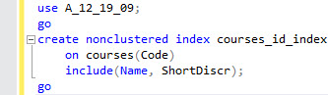

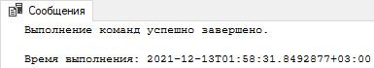

1. **Создать представление**, которое будет выводить Фио студента, количество его контрактов и общую сумму заключенных контрактов.

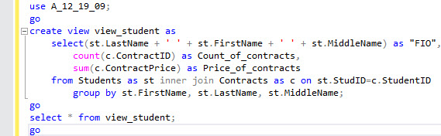

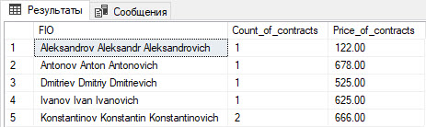

1. **Создать запрос для вывода первых** трех студентов с наибольшим количеством контрактов **(top).**

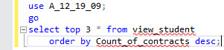

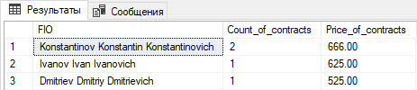

1. **Создать индексированное представление** StudentCources, включающее фамилию и имя студентов, прослушанные курсы и сумму контракта по каждому из этих курсов.

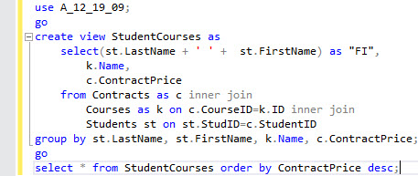

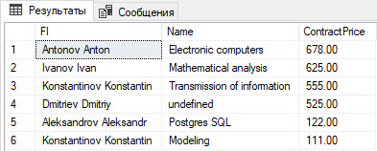

1. Добавьте скрипт, **создающий пользовательскую функцию**, рассчитывающую суммарную стоимость заключенных студентом контрактов на посещение курсов.

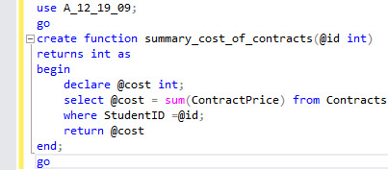

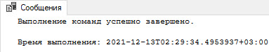

1. **Cоздать триггер**, препятствующий удалению данных из таблицы Contracts, который должен создавать понятную пользователю ошибку, номер удаляемой записи (**ContractId), идентификатор студента (StudentId)** и откатывать транзакцию.

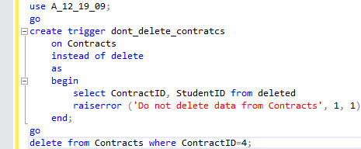

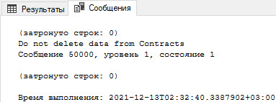

1. **Оформить в виде процедуры:** определите квартал (1,2,3,4) для заданной даты.

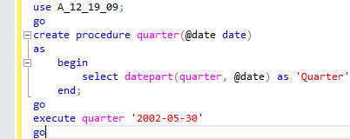

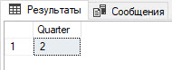

1. Определите и запишите в отчет **корневой каталог сервера** (root directory), **количество процессоров в системе, тип аутентификации пользователей и максимальное количество пользователей**, поддерживаемых сервером. Изучите остальные свойства MS SQL Server, доступные в этом диалоге (*для сервера в Object Explorer в контекстном меню команда Properties*)

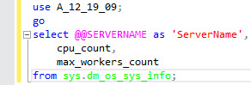

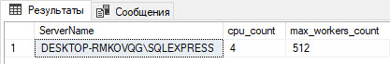

1. **Вывести информацию о текущих именах сервера, учетной записи, имя компьютера и пользователя ба**зы данных в следующем виде: *Вы вошли на сервер User400-01\SQL2008 как User400-01\User with dbo permissions на компьютере COMP_01*

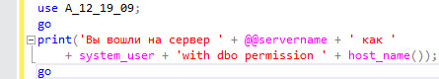



1. Определите **количество системных хранимых процедур (использовать** @@ROWCOUNT)

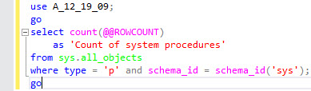

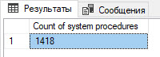

1. **Определите список ролей сервера (sp_helpsrvrole).** Используйте способ отображения информации в виде таблицы

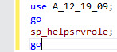

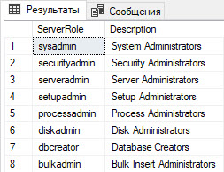

1. Использовать системные вьюки **sys.dm_db_index_physical_stats, sys.indexes, sys.dm_db_index_usage_stats** и другие, и проанализируйте на сколько удачно вы создали индексы из пункта 1.

